Bedenk een inspringspel met de titel ‘In de wachtkamer’ en vul het onderstaand format in.
Drama Werkvorm | Inspringspel  Een improvisatiespelvorm waarbij de spelers volgens een bepaalde spelregel na elkaar in het spel komen, oftewel inspringen.
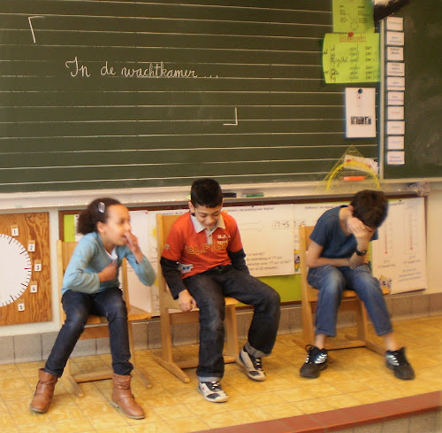
Deze werkvorm is een variatie op improviseren en is bestemd voor spelers die meer durven of al ervaring hebben met drama.
Meestal spreek je ook af hoe spelers weer uit het spel kunnen. Zo blijft het overzichtelijk.
Activiteit | In de wachtkamer
Doelgroep
Doel | - In spel durven stappen  - In samenspel leren spelideeën geven en accepteren  - Elkaar verrassen  - Fouten durven maken  - Flexibel reageren op de (spel)situatie zonder eigen rol of speldoel te verliezen (in je rol blijven)
Benodigdheden
Plaats | Speelvlak
Voorbereiding | Je zet een paar stoelen neer en de busschauffeur haalt je op en beslist wanneer die je komt ophalen
Uitvoering | Je begint bij de bushalte en iedereen krijgt een kaartje die ze moeten uitvoeren en de busschauffeur haalt ze telkens op
Bijlage  Opdrachtkaartjes | Maak zo veel kaartjes als nodig zijn voor jouw inspringspel. Ga uit van jouw klas voor het aantal spelers. Noteer de kaartjes op één of meer pagina’s, zodat ze geprint en geknipt kunnen worden.
Opdrachtkaartjes | Je hebt net de bus gemist en bent er boos over
Opdrachtkaartjes | Je bent erg verdrietig omdat je vriendje/ vriendinnetje het heeft uitgemaakt
Opdrachtkaartjes | Je bent erg chagrijnig omdat de bus nooit op tijd komt en dus te laat is
Opdrachtkaartjes | je hebt geen geld maar vraagt aan de bus chauffeur of je toch mee mag.
Opdrachtkaartjes | Je komt net op tijd voor de bus en de busschauffeur wou net wegrijden
Opdrachtkaartjes | Je hebt de bus gemist maar ziet hem nog net en rent achter de bus aan
Opdrachtkaartjes | Je beheerst de nederlandse taal niet echt goed maar je probeert het wel
Opdrachtkaartjes | je bent te opgewekt en vrolijk en irriteerd de mensen om je heen

